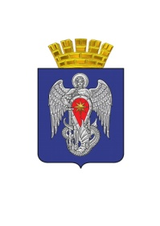

АДМИНИСТРАЦИЯ ГОРОДСКОГО ОКРУГА
ГОРОД МИХАЙЛОВКА
ВОЛГОГРАДСКОЙ ОБЛАСТИ

ПОСТАНОВЛЕНИЕ

от 29 декабря 2016 г. № 3419

Об утверждении Положения о муниципальных программах городского округа город Михайловка Волгоградской области

В соответствии со статьей 179 Бюджетного кодекса Российской Федерации, Федеральным законом от 06.10.2003 №131-ФЗ «Об общих принципах организации местного самоуправления в Российской Федерации» администрация городского округа город Михайловка Волгоградской области п о с т а н о в л я е т:
1. Утвердить прилагаемое Положение о муниципальных программах городского округа город Михайловка Волгоградской области.
2. Признать утратившими силу постановления администрации городского округа город Михайловка Волгоградской области:
от 08.08.2013 №2316 «Об утверждении Положения о муниципальных программах городского округа город Михайловка»;
от 30.08.2013 №2552 «О внесении изменений и дополнений в постановление администрации городского округа город Михайловка от 08.08.2013 №2316 «Об утверждении Положения о муниципальных программах городского округа город Михайловка»;
от 19.05.2014 №1332 «О внесении изменений в постановление администрации городского округа город Михайловка от 08.08.2013 №2316 «Об утверждении Положения о муниципальных программах городского округа город Михайловка»;
от 09.07.2015 № 1922 «О внесении изменений в постановление администрации городского округа город Михайловка от 08.08.2013 №2316 «Об утверждении Положения о муниципальных программах городского округа город Михайловка».
3. Настоящее постановление вступает в силу с 1 января 2017 года и подлежит официальному опубликованию.
4. Контроль исполнения настоящего постановления возложить на заместителя главы администрации городского округа по экономике, финансам и управлению имуществом Г. И. Великодную

Глава администрации
городского округа С. А. Фомин

